

Сервис [**PingPong**](http://gogopp.com/) обеспечивает оперативную обратную связь с классом или аудиторией.

В некотором роде он действительно напоминает эту спортивную игру своей скоростью, оперативностью и кажущейся простотой.

При регистрации на сайте вы получаете возможность выступить в качестве учителя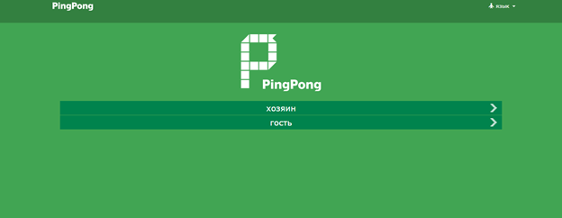

При создании комнаты сервис простит регистрацию через Фейсбук или Google-аккаунт. После этого также выбираете режим: учитель (ведущий, хозяин, host) или ученик (гость, guest). 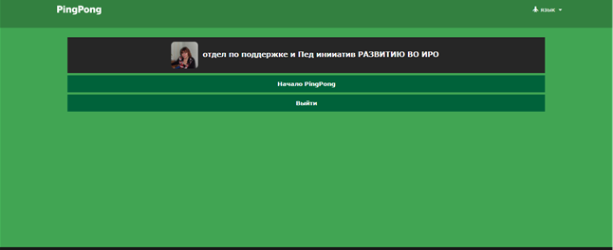

Жмем на начало, появляется окно с учебной комнатой

Так выглядит учебная комната на ПК

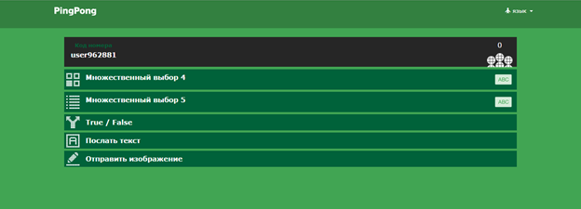

В верхнем левом углу находится код, который необходимо сообщить ученикам

Проводя занятие вы можете осуществить опрос или тестирование. Вопросы задаются устно (можно разместить их на втором экране).

Опросы (задания) могут быть нескольких видов.

· Тест (опрос) с выбором одного ответа.

· Тест с выбором нескольких ответов

· Верно/неверно

· Ввод текстовой строки

· Рукописный ввод или ввод рисунка, готового изображения.

Ученики могут воспользоваться любым мобильным устройством с доступом в интернет, зайти на сайт в роли обучаемых или загрузить приложение к себе на андроид.

Загрузить приложение может и учитель. Тогда он может выполнить опрос со своего смартфона.

Учащиеся набирают номер классной комнаты, вводят и отвечают на вопрос учителя.

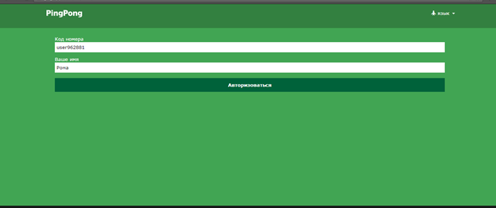

На дисплее смартфона или ноутбука у них появляются варианты ответов.

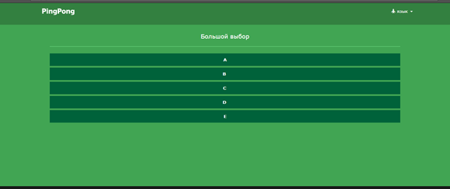

Учитель получает результаты:

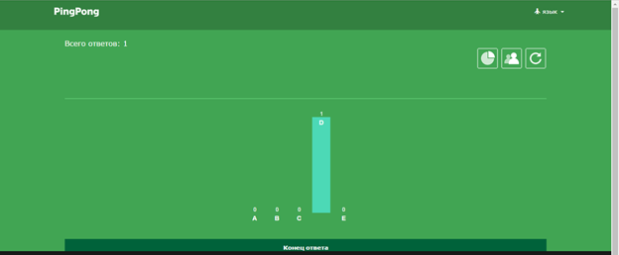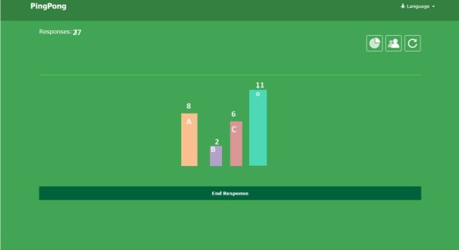

На экране сохраняется анонимность. Однако при желании учитель всегда может увидеть имена отвечающих. для этого надо нажать на значок в правом верхнем углу

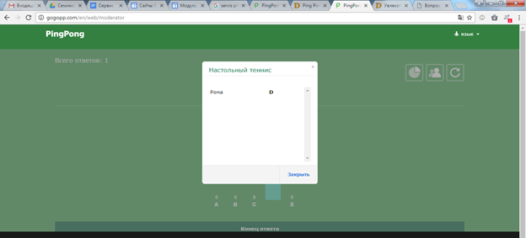

Ученики могут ввести с клавиатуры открытый ответ из одного или нескольких слов до 40 знаков.

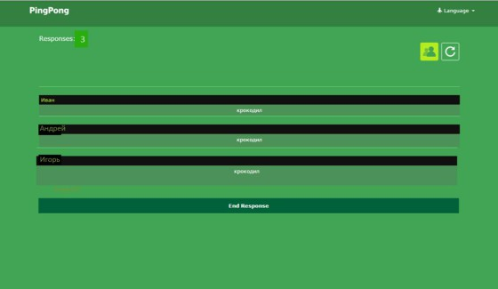

И опять же, вы можете провести опрос анонимно или показать имена отвечающих.

Большой интерес вызывает инструмент рукописного ввода, рисунка или готовой фотографии.

У учащихся на дисплее «отправить изображение», можно выбрать толщину (две левые крайние кнопки) , цвет линий, использовать инструмент стерка (две крайние правые кнопки)

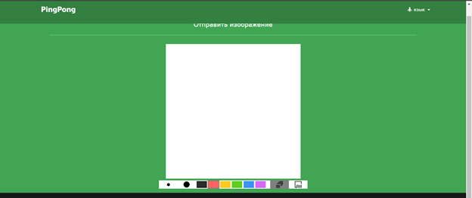 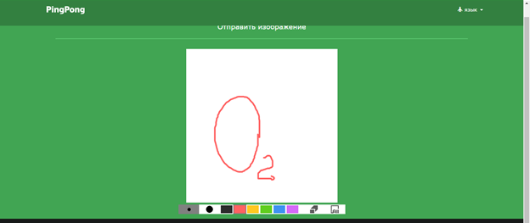

У учителя:

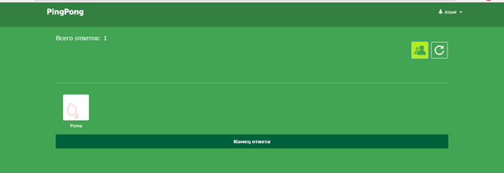

Все надписи с мобильных устройств дублируются на экране. К примеру, вы можете так провести конкурс, напоминающий «Свою игру», когда участники вводят правильный ответ.

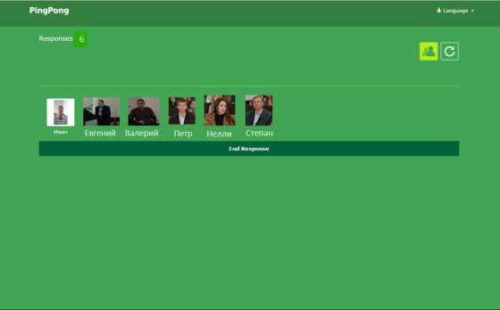

Кроме ответов это могут быть фото отвечающих или изображение, которое требуется загрузить для правильного ответа.

Как видим, фантазии учителя представляются большие возможности для работы с данным приложением, которое поддерживает русские шрифты.

**Выводы:**

1. Связь быстрая, хорошая визуализация, возможность не только выбора, но и свободного ответа или надписи или собственного фото.

2. Ответы в виде изображений (если использовать камеру) отлично можно использовать онлайн для уличных квестов или оффлайн как фиксацию результата домашнего задания сфотографировать что в итоге получилось... найди то-то..., а потом загрузи в классе как ответ.

3. Любой выбор варианта ответа подойдет как ответ на тестовое задание, как голосование, как обратную связь на любых мероприятиях (уроки, презентации).

4. Ответ в виде текста можно использовать для небольших отзывов или ответов на задания (краткое доказательство, брейн ринг, мозговой штурм и т.д.)

**Для того, чтобы начать пользоваться приложением:**

1. Закачать из Apple Store: <https://itunes.apple.com/us/app/pingpong-spot-networking/id734147693?mt=8>

2. Закачать из Google Play: <https://play.google.com/store/apps/details?id=kr.co.waterbear.pingpong&hl=ru>

3. Веб-версия: <http://gogopp.com/en/web>